ANEXO N° 03

FORMATO DE COTIZACIÓN Y DECLARACIÓN JURADA DEL PROVEEDOR

Señores:
Oficina de Abastecimiento / Órgano Encargado de las Contrataciones / Oficina de Logística
EMPRESA NACIONAL DE LA COCA S.A.
Presente.-

Referencia: Solicitud de Cotización – Descripción de la prestación

De mi mayor consideración:

La siguiente información son datos del ofertante:

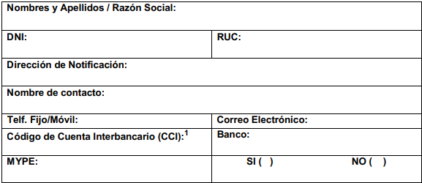

Al amparo del principio de presunción de veracidad, DECLARO BAJO JURAMENTO lo siguiente:
- Soy responsable de la veracidad de los documentos e información que presento para la presente contratación.
- Cumplir en todos los extremos con los Términos de referencia o Especificaciones técnicas, según corresponda, que cuento con stock suficiente y a su libre disposición para atender la contratación, y me someto a cualquier indagación posterior a la contratación que sea necesaria.
- No percibir ningún ingreso como remuneración ni pensión del Estado Peruano (Institución Pública o Empresa del Estado) y no me encuentro incurso dentro de la prohibición de la doble percepción e incompatibilidad de ingresos, las únicas excepciones las constituyen la percepción de ingresos por función docente efectiva y la percepción de dietas por participación en uno (1) de los directorios de Entidades o empresas estatales o en Tribunales Administrativos o en otros órganos colegiados.
- No tener impedimento de contratar con el Estado.
- No tener inhabilitación vigente para prestar servicios al Estado en los casos de: Inhabilitación vigente para prestar servicios al Estado, conforme al Registro Nacional de Sanciones contra Servidores Civiles – RNSSC, Inhabilitación Administrativa ni judicial vigente con el Estado, Impedimento para ser postor o contratista, expresamente previstos por las disposiciones legales y reglamentarias sobre la materia, e Inhabilitación o sanción del colegio profesional de ser el caso.
- No encontrarme en una situación de conflicto de intereses de índole económica, política, familiar o de otra naturaleza que puedan afectar la contratación.
- No haber incurrido y me obligo a no incurrir en actos de corrupción, así como respetar el principio de integridad y observar las disposiciones anticorrupción que forman parte del contrato.
- Autorizo ser notificado mediante correo electrónico, en caso resulte escogido como proveedor, a la dirección electrónica señalada en el presente documento.
- Autorizar que los pagos a nombre de mi representada sean abonados en la cuenta que corresponde al CCI y entidad bancaria señalados por mi persona. Asimismo, dejo constancia que el comprobante de pago a ser emitida por mi representada, una vez cumplida o atendida la correspondiente Orden de Compra y/o Servicio o las prestaciones en bienes y/o servicios materia del contrato, queda cancelada para todos sus efectos, mediante la sola acreditación del importe del referido comprobante de pago a favor de la cuenta en la entidad bancaria, a que se refiere líneas arriba.
- No divulgar, relevar, entregar o poner a disposición de terceros, salvo autorización expresa de ENACO S.A., la información proporcionada por esta para la prestación del servicio y/o entrega de bienes, y en general toda información a la que tenga acceso o la que pudiera producir como parte de los servicios o bienes que presta o entrega, durante y después de concluida la contratación, comprometiéndose a mantener la confidencialidad de la información y a no utilizarla para ningún otro propósito para el que fue requerido.
- .El proveedor se responsabiliza por todos los accidentes de trabajo que pudieran suscitar en la entidad mientras se realicen las labores encomendadas.
- Comprometerme a leer, conocer y cumplir el CÓDIGO DE ETICA DE ENACO S.A publicado en el siguiente Link https://transparencia.enaco.com.pe/wp-content/uploads/2022/06/CODIGO-DE-ETICA-DE-ENACO.pdf
- Aceptar en su integridad los Términos de referencia o las Especificaciones técnicas proporcionadas por ENACO S.A., conforme a las condiciones y plazos establecidos, adjuntando para tal efecto la siguiente propuesta económica
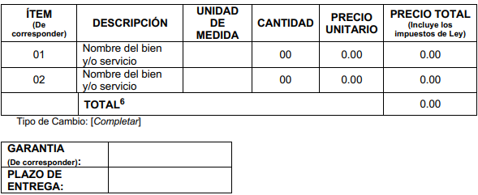
La oferta presentada incluye todos los tributos, instalación, pruebas, transportes, costos laborales, conforme a la legislación vigente, así como cualquier otro costo que pueda tener incidencia sobre el valor del bien y/o servicio ofertado. En tal sentido ENACO S.A. no realiza pago adicional de ninguna naturaleza por costos o gastos no considerados en el precio ofertado.
Asimismo, manifiesto que lo mencionado responde a la verdad de los hechos y me atengo a lo establecido en la normativa vigente, y que si lo declarado es falso estoy sujeto a las acciones legales y penales correspondientes, en caso de verificarse su falsedad.

Ciudad, _________ de ______de 20__

_____________________________________
Firma
NOMBRES Y APELLIDOS:
RAZON SOCIAL:
RUC:

